专利年费资助审核要点
- 审核方法
- 登录网址：http://cpquery.sipo.gov.cn/；
- 点击进入公众查询；
- 按照专利名称等，查询到专利的费用信息；
- 查验专利信息，示例如下：
（1）专利名称，查看费用信息：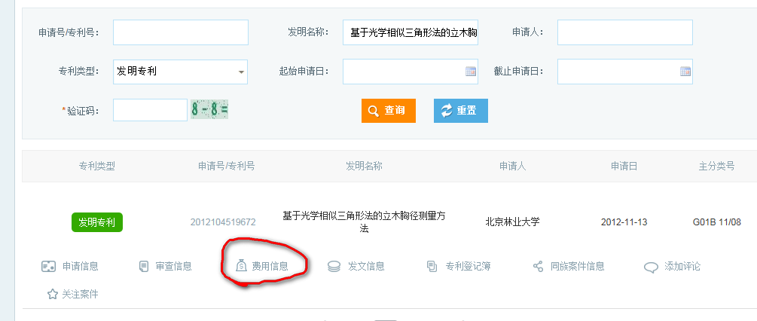
（2）交费情况：
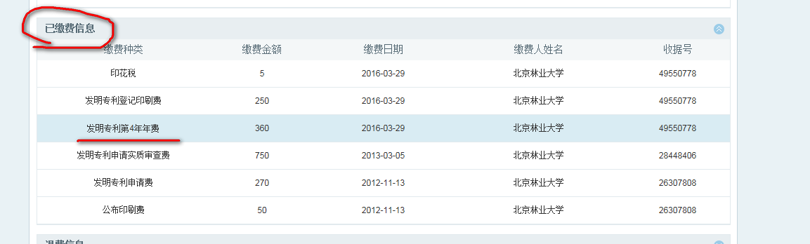
上图信息中，可以看出该专利是2012年申请，经过2012年、2013年、2014年、2015年审查，在2016年3月份授权。在2016年当年缴纳“第一次”年费（国知局网站显示的是第4年年费）。这个“第一次”年费对应到专利资助办法的表述是“专利授权后的第一年年费”，并非专利授权后第三年年费。请审核时注意。
另外一种审核方法：查看专利费用信息，在已缴费信息中，须有发明人自己缴纳专利年费两次记录，第三次缴费日期在2018年12月31日之前的，才符合条件。

